《给90后讲讲马克思》之十三：唯物史观讲了啥

1859年1月，伦敦还处于严寒之中，在大英博物馆圆形穹顶图书室，一位满脸病容的“老人”正匍匐在桌上专心写作，因为柏林出版商敦克尔一直在催促他交稿。

最近几年来，他几乎天天来这里查资料、写文章。肝病缠身，使得刚过40岁的他看上去苍老了很多。贫困交加，让他不得不撰写各类文字来换取稿费养家。毕竟，他的朋友给他寄来的生活费又花完了。他的那位朋友叫恩格斯，而他，就是我们的主角——卡尔？马克思。
1月底，马克思终于把他的书稿寄给了他的书商，这本书就是《政治经济学批判<序言>》，《序言》全书虽然只有3000字，但它的地位非常重要。在这本书里面，马克思首先回顾了他自己的生平，更为重要的是，在这本书的第四段，马克思以1000多字的篇幅，精炼地说明了，生产力和生产关系、经济基础和上层建筑、人们的社会存在和社会意识等历史唯物主义的基本原理，揭示了人类社会发展的一般规律。所以，这本书一经发表就奠定了它在整个马克思的著作中的历史地位，它成了表达马克思历史唯物主义观点的最经典文本。
总的说来，马克思主义的唯物史观，虽然已经发表100多年了，但它从来没有远离我们的社会生活。下面，我就结合当前的社会生活和大家聊一聊，我们应该怎么理解马克思的唯物史观，唯物史观对我们当代还有什么历史意义。
首先，我们来聊一聊经济基础和上层建筑的关系。
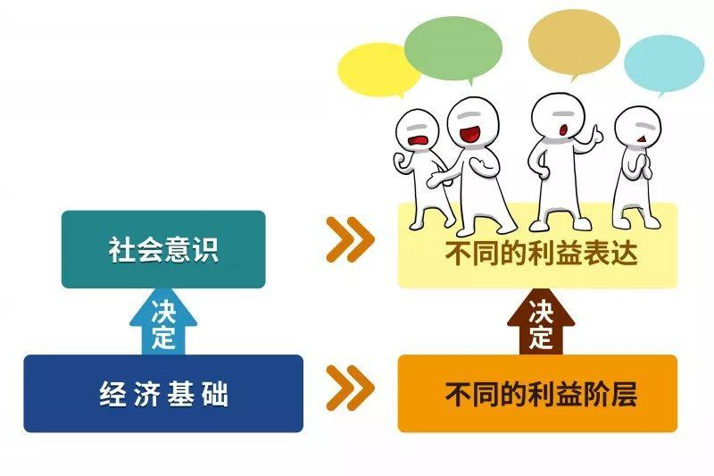
马克思在《序言》中指出，人们的社会存在决定人们的意识。这什么意思呢？其实他的主张是，我们所有的社会观念都是在一定经济基础上产生的。在历史上，人们经常会提出很多不同的政治主张，并且还习惯于把这些政治主张说成是普遍的、全人类通用的。其实，这些主张只不过是一些特定经济利益的表达，“焦大是不会爱上林妹妹的”。不同社会经济地位的人，不同立场的人，他们的观点是不会一致的，也不存在代表一切人利益的普遍真理，这是马克思唯物主义史观教给我们的基本前提。
当前，社会观念越是纷繁复杂，马克思的这一主张就越为重要。马克思认为，我们一切社会观念都不是独立的、都不是凭空产生的，它背后反映的是我们的社会经济关系。因此，每当有人提出一些特定观念的时候，我们不能把他的观念、意识、动机信以为真，把它当作普遍的真理；而应该考察这些观点背后的经济利益、阶级立场。
当然，我们也应该认识到，当今社会之所以会出现各种纷繁复杂的价值观念，背后的根源在于改革开放以来，我们社会出现了不同的阶层，形成了不同的利益群体，他们往往对自己的利益形成了不同的话语表达，社会观念冲突背后所反映的是人民的经济利益的冲突，要化解不同价值观念的冲突，我们更应该回应不同阶层的利益诉求，更好的做到让改革开放的成果惠及更多的民众，增强人民群众的获得感，这才是我们化解观念冲突的根本解决之道。
接下来，我和大家聊一聊生产力和生产关系的理论。
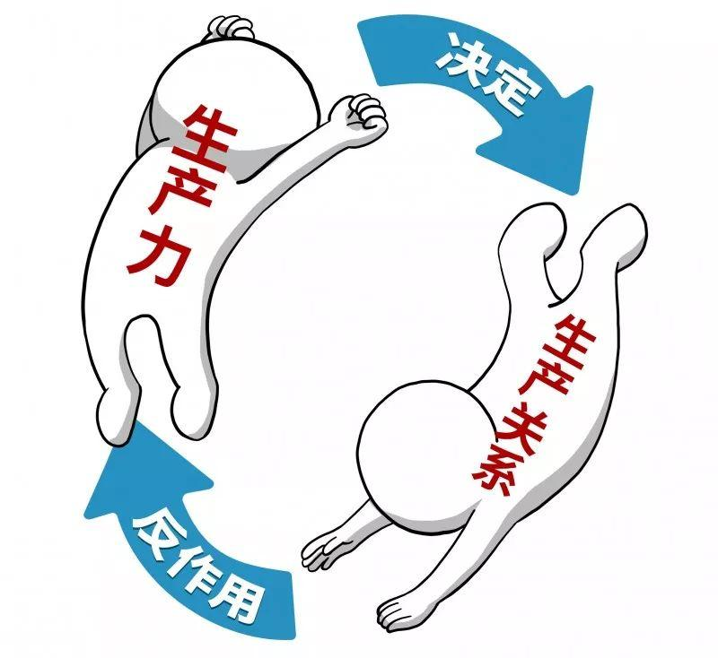
马克思在《序言》中曾经说过，社会生产力发展到一定阶段，便会与原来的生产关系发生矛盾。这个时候，如果不调整生产关系，就有可能阻碍生产力的发展，甚至有可能引发革命。这是历史唯物主义在揭示社会历史发展变化与制度变化方面的经典论断，这一个观点对于我们更好地理解改革开放很有启发。
今年是改革开放40周年，从生产力和生产关系这两者关系来看，改革开放就是变革生产关系推动生产力发展的鲜活案例。我们知道，40年前的十一届三中全会上，我们党确立了改革开放的基本国策，把党和国家的工作重心转移到以经济建设为中心上来，我们国家的局面才发生了根本好转，才有了今天来之不易的良好局面和世界第二的经济社会发展水平。今天，其实我们更应该珍惜改革开放以来形成的良好局面，不折腾，坚决不走回头路。
接下来，我们再来聊一聊马克思在《序言》里面所提出的社会发展阶段理论。
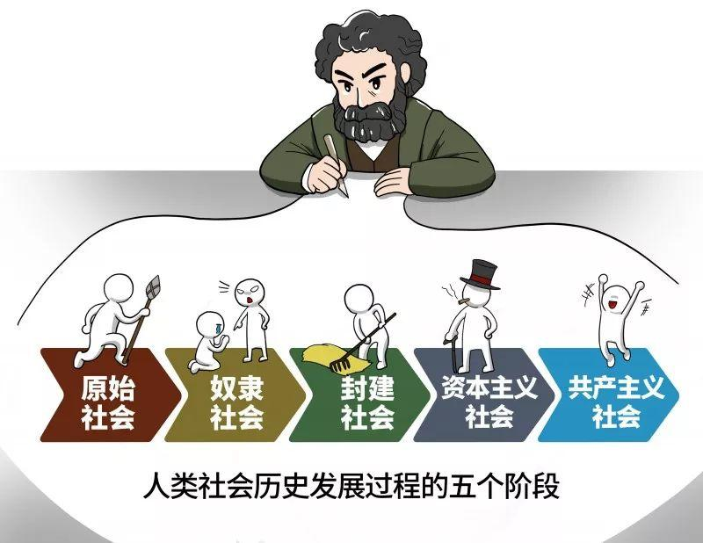
马克思在《序言》里面按照“经济的社会形态”为标准，对人类社会的历史发展过程进行了科学的分期，提出了后来为我们熟知的原始社会、奴隶社会、封建社会、资本主义社会和共产主义社会这五个阶段，马克思主义用这个社会发展阶段理论来解释人类社会发展的变化，用它说明社会历史发展的下一个阶段，这一理论具有非常重要的意义 。
正确认识社会发展阶段理论，我们才可以更好地判定我们当前的历史趋势，更好地认识我们自己所处的历史阶段。就像小平同志指出的，“社会主义本身是共产主义的初级阶段，而我们中国又处在社会主义的初级阶段，这就是一个不发达的阶段。一切都要从这个实际出发，根据这个实际来制定规划。”正因为我们正确地认识到我们所处的历史阶段，我们才提出了社会主义初级阶段的基本路线，这也就是大家所熟知的“一个中心、两个基本点”。正是因为我们对社会主义初级阶段的基本国情有了一个科学认识和正确把握，我们才能够成功地走出了一条建设中国特色社会主义的新道路。
最后呢，我想跟大家聊一聊《序言》里面提出的“两个决不会”和历史发展规律。
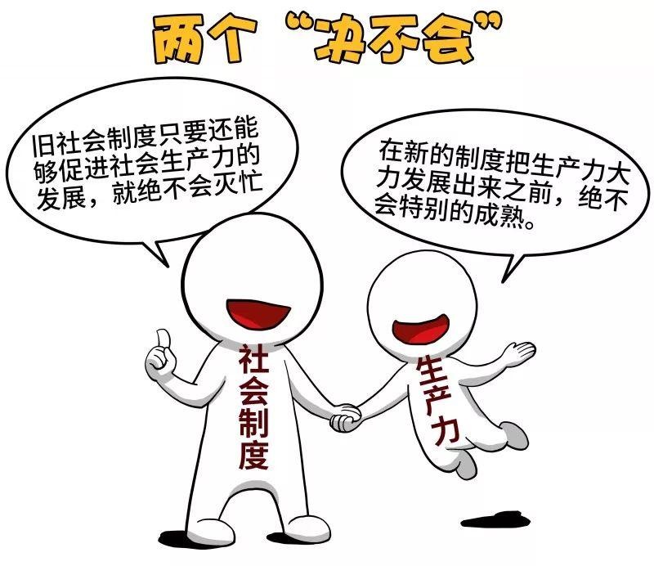
马克思在《序言》中提出：“无论哪一个社会形态，在它所能容纳的全部生产力发挥出来以前，是决不会灭亡的；而新的更高的生产关系，在它的物质存在条件在旧社会的胎胞里成熟以前，是决不会出现的。”什么意思呢？这就是说，旧制度只要它还能够促进社会生产力的发展，它就不会灭忙；新的制度，在它把生产力大力地发展出来之前，它不会特别的成熟。我们把这个说法简称为“两个决不会”，“两个决不会”对于我们正确理解、认识当前社会主义建设的困难与发达资本主义国家的现状具有重要的意义。
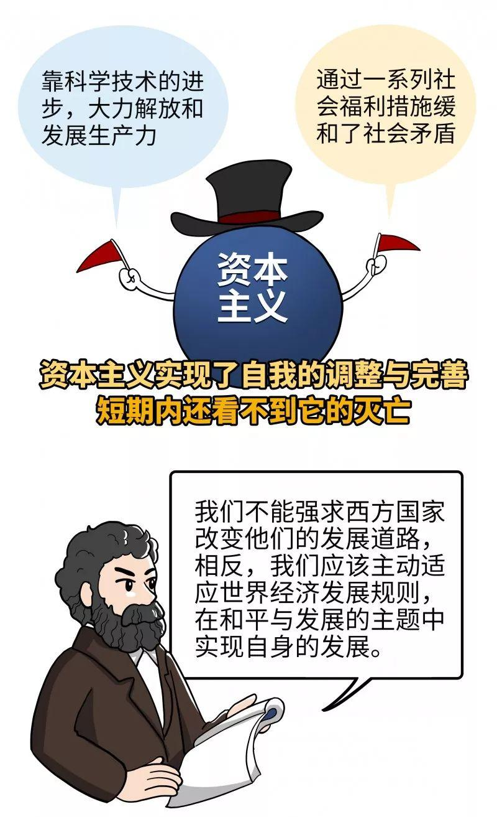
旧事物旧制度灭亡的过程是长期的、复杂的，充满艰辛的，我们以当代资本主义为例，二次世界大战以来，西方主要发达国家及时地调整了国家的政策，一方面依靠科学技术的进步，大力解放和发展生产力，另一方面，他们通过一系列的社会福利措施缓和了社会矛盾，资本主义实现了自我的调整与完善，我们在短期内可能还看不到资本主义的灭亡。这对我们的工作就提出了要求，在对外交往过程当中，我们必须坚持和平发展的道路，我们不能强求西方国家改变他们的发展道路，相反，我们应该主动适应世界的经济发展规则，在和平与发展的主题中实现自身的发展。
另一方面，在世界范围内，社会主义总体上还是一个新的事物。我们应该尊重新生事物的发展规律，社会主义总体上都是在一穷二白的基础上建立起来的，当前指望我们的社会主义全面超越资本主义这是不切实际的。我们应该尊重新事物、新制度成长和发展的过程，而不能拔苗助长，急于求成。

